- ê chỗ này là sao, cái chỗ Thiết lập tiền thế chân 100k cho tk kiểm thử. Còn chỗ trừ 50k là còn 50k thì đúng rồi.
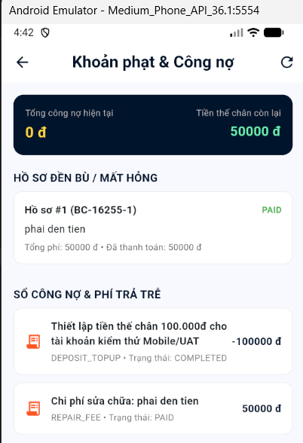

- chỗ này là hiện đang mượn 1/3

Nhưng khi bấm vào thì lại hiện chỗ này là hiện đang mượn 0 ???
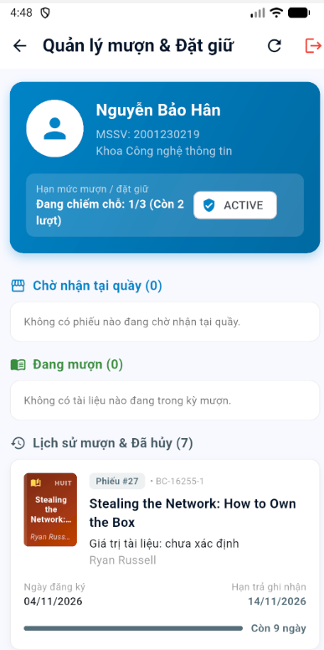

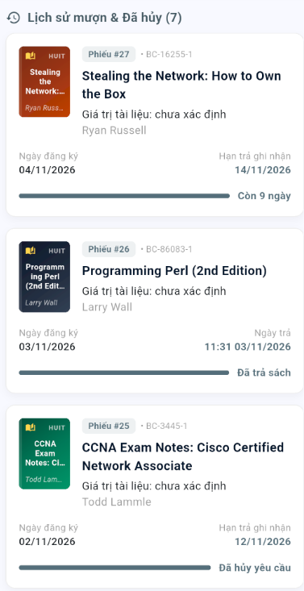
Mấy cái kia đã trả sách và đã huỷ thì oke nhưng cái phần sách kia còn 9 ngày mà vẫn ở trong Lịch sử mượn & Đã huỷ

-Giá trị của các tài liệu thì vẫn đang là 150k, nếu mà để giá như thế này thì khó mà mượn được 2, 3 cuốn
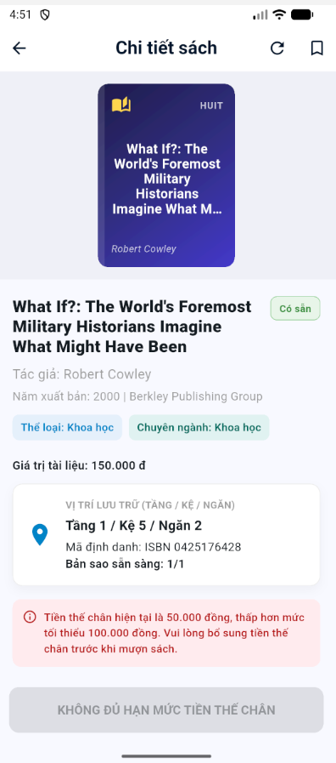

- ở phần đề xuất sách tại sao lại không có danh mục ngành trong khi ở phần tra cứu tài liệu thì có


